淡江時報 第 1093 期
葛校長主持輔導身心障礙暨學生家長座談會 鼓勵學生多元嘗試
學校要聞
【記者李佳穎淡水校園報導】視障資源中心9月24日於驚聲國際會議廳舉辦「108學年度第一學期輔導身心障礙學生暨家長座談會」，由校長葛煥昭主持，學生與家長約120人參與。葛校長致詞時表示，希望透過會議協助新生及家長認識校園環境與資源、儘快適應校園生活，同時了解遇到的問題並加以解決；「本校自民國58年起招收身心障礙學生，除積極輔導外，更全面規劃並設置無障礙環境設施以利學習與生活，50年來成果豐碩，領先他校，家長可以放心讓子女安心就讀。」

接著各處室報告相關業務，教務處提醒同學，除平日上課外，考試需求如延長時間或使用相關輔具都可提出申請；學務處則說明，已在商管大樓電梯前設置優先等待區，隨時提醒優先禮讓行動不便同學，商管4樓也設有聯合服務處提供問題解答與諮詢，還設有身心障礙同學學業獎學金供申請；總務處報告開學前已改善校園內之無障礙設施，包括增設無障礙廁所、活動中心永久無障礙通道，及紅27無障礙坡道等，圖書館也特别提供無障礙資源室供使用。

會中還安排歷史系校友楊聖弘，以「相信」為主題分享自身經歷。同是視障人士的他相信自己的能力，從未妄自菲薄，就學時視障資源中心老師也盡力協助他追夢，讓他在人生道路上寫下多元經歷，更有自信在 47歲歸零，成為個案實習心理師。他特別提到，人生最重要的兩件事，是「追求無可取代的回憶」，以及「發現自己的不可思議」，同時以「不試，怎知你不行呢?」鼓勵在場同學相信自己，勇於追夢。

綜合座談中，家長提出校園部分無障礙設施，如圖書館無障礙坡道無夜間照明設備、無障礙宿舍空間不足、如何完成社團認證等問題，由相關單位一一回復；另有家長關心學生畢業後出路，希望學校能給予充分協助，校長鼓勵同學多方面嘗試，不要怕吃苦，經過淬鍊後必能大放光彩。
2019/10/05

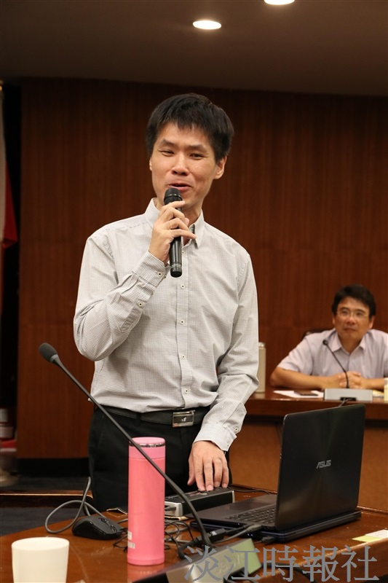
歷史系校友楊聖弘（站立者）分享自身不受視障限制的努力過程，鼓勵學生相信自己，勇於追夢。（攝影／廖英圻）

